Отдел образования администрации Троснянского р-н
6 сен в 12:14
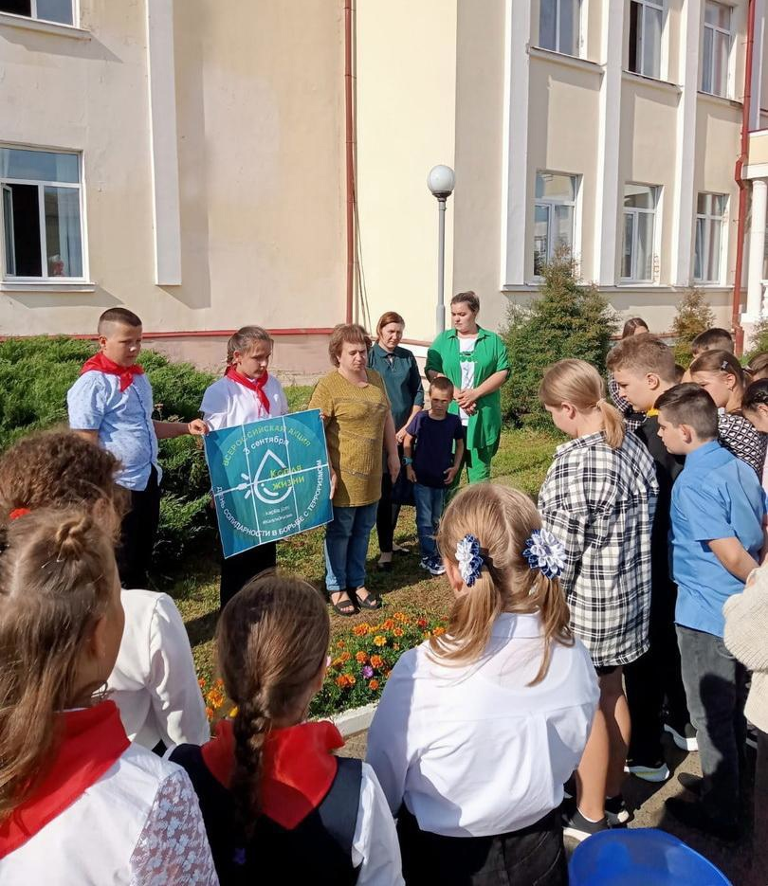
Для обучающихся во всех школах Троснянского района прошли классные часы, посвященные Дню памяти Беслана. Обучающиеся 5-6 классов Троснянской средней школы приняли участие во Всероссийской памятной акции «Капля жизни".
Акция приурочена к датам трагических событий, произошедших в первые сентябрьские дни 2004 года в Беслане.
Школьники, участники акции вспомнили о скорбной памятной дате, о том, какие испытания выпали на долю детей, попавших в руки террористов. Тогда, во время террористического акта в школе № 1, погибли несколько сотен человек. Все три дня, находясь в заточении, заложники не могли выпить ни капли воды.
Участники акции в память о погибших детях Беслана. набрали воду из чаши в сложенные лодочкой ладони и полили цветы из своих рук.
В заключении общественный помощник Уполномоченного по правам ребенка в Орловской области Н. Королева пожелала детям счастливого детства и мирного неба над головой.
Организаторами акции стали: психолого- педагогическая служба и классные руководители 5-6 классов Троснянской средней школы, специалисты ППМС-центра.
